Univesitatea Tehnică din Cluj-Napoca

**R**ețele De **C**alculatoare

-Proiect-

|  |  |
| --- | --- |
| Studenți:  Varga Vasile Andrei  Mureșan Marius Sebastian | Profesor:  Iancu Bogdan |

Facultatea de Automatică și Calculatoare

Complemente de știință a Calculatoarelor

Cuprins:

Contents

1. Introducere 3

1.1 Date Intrare 4

2. Componente 6

3. Costuri 7

# Introducere

O rețea de calculatoare leagă între ele o mulțime mai mică sau mai mare de calculatoare, astfel încât un calculator poate accesa datele, programele și facilitățile sau resursele unui alt calculator conectat la aceeași rețea. De obicei este nevoie de măsuri de restricție/siguranță a accesului.

Scopul lucrării este de a proiecta o astfel de retea pentru o clădire de birouri. Clădirea are două nivele (parter, etaj 1).

## 1.1 Date Intrare

* Lungimea: L = 75 m
* Lățimea: l = 50 m
* Înălțimea unui etaj: he = 3 m
* Suprafața: S = 75 x 50 = 3750 m
* Grosimea Pereților: gp = 0,5 m

Amplasamentul pentru MDF și IDF a fost ales în așa fel încât să acopere toată cladirea cu o rază de la Rack de 60 m. S-a folosit un MDF și un singur IDF.

Planul clădirii împreună împreună cu razele de acoperire a celor două frame-uri se pot vedea în figura 1.

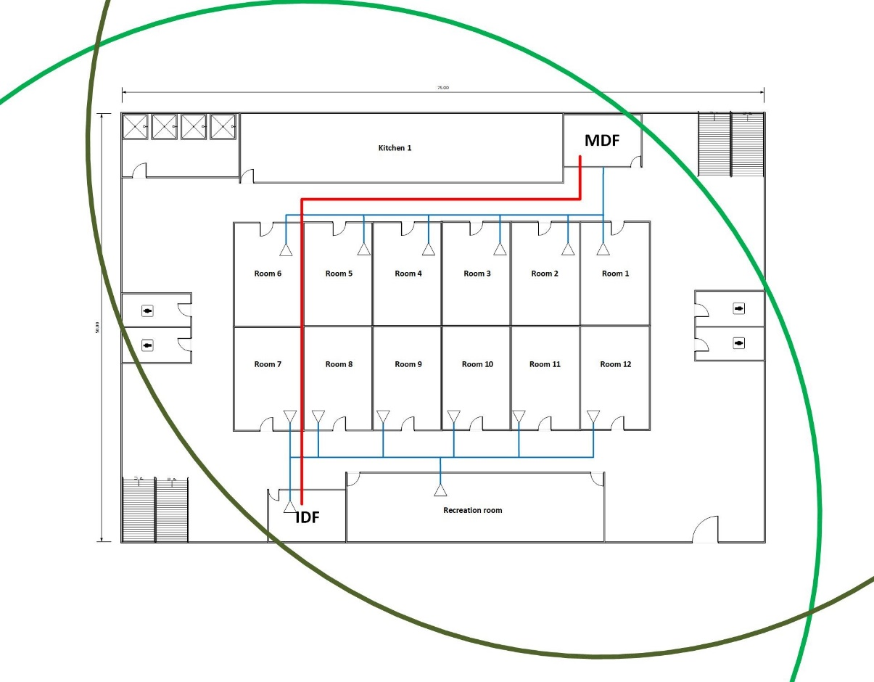

Fig 1. Plan Clădire + Raze Acoperire(IDF, MDF)

În figura 2 se pot observa legăturile Patch Panel-urilor cu Distribuition Frame-ul de care aparțin:

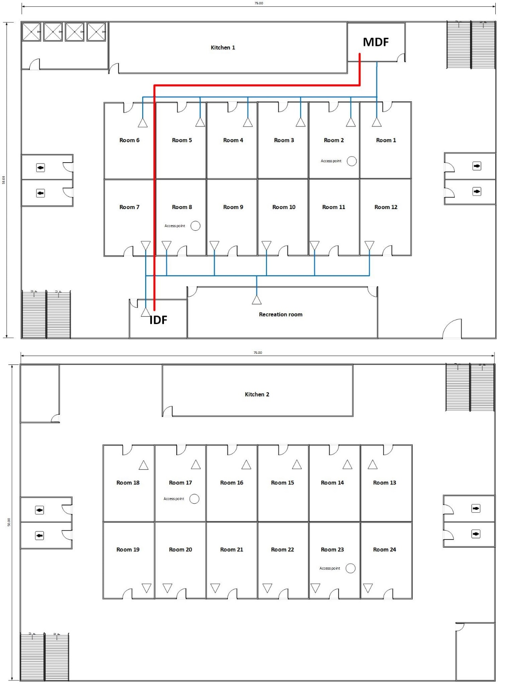

Fig. 2 Conectare Patch Panels

# Componente

Componentele și numărul lor au fost alese în felul următor:

* Pentru fiecare 10 m trebuie să se aloce o priză dublă
* Cantitatea de cablu de legătură a fost aleasă în funcție de traseele stabilite de la MDF și IDF la prize
* În fiecare cameră a fost introdus un patch panel de 24 de slot-uri
* În 4 din cele 24 de camere au fost amplasate Access Point-uri wireless
* MDF și IDF au fost conectate folosind cablu cu fibra optica tip multimod
* Pentru VLAN au fost folosite:
  + - 1 Switch Layer 3
    - 2 Switch-uri Layer 2
    - 1 Firewall Hardware pentru conectarea la internet
* Pentru camerele MDF și IDF au fost folosite cate un Rack, un sistem de racire si un UPS.

Încăperile clădirii împreună cu componentele amplasate fiecaruia sunt prezentate în figura 3.

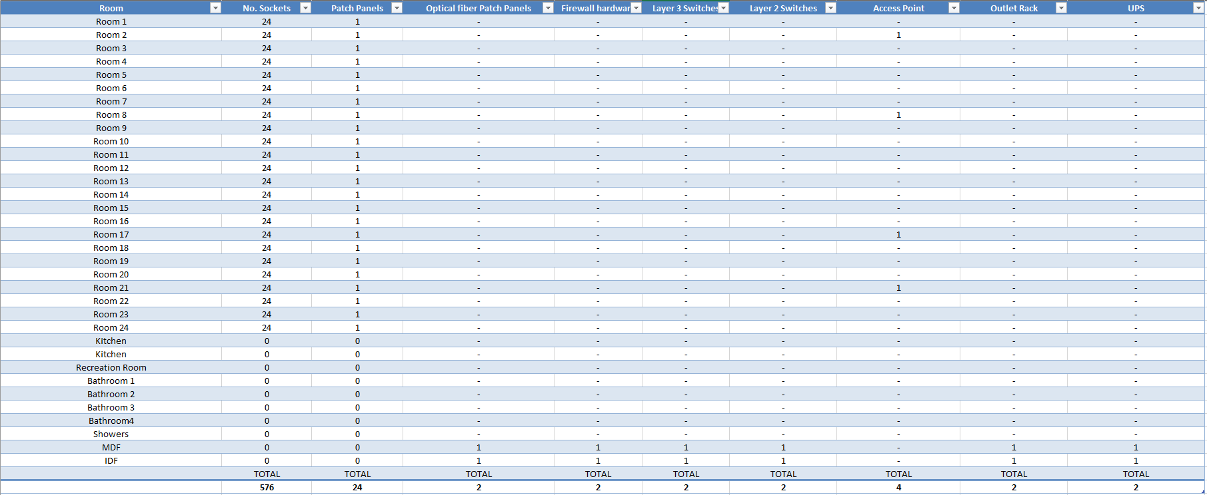

Fig 3. Componentele din fiecare Încăpere

# Costuri

Componentele alese pentru rețeaua clădirii au fost alese după un raport preț/calitate.

În figura 4 se pot vedea costurile fiecărei componente, câte unități din fiecare și costul total.

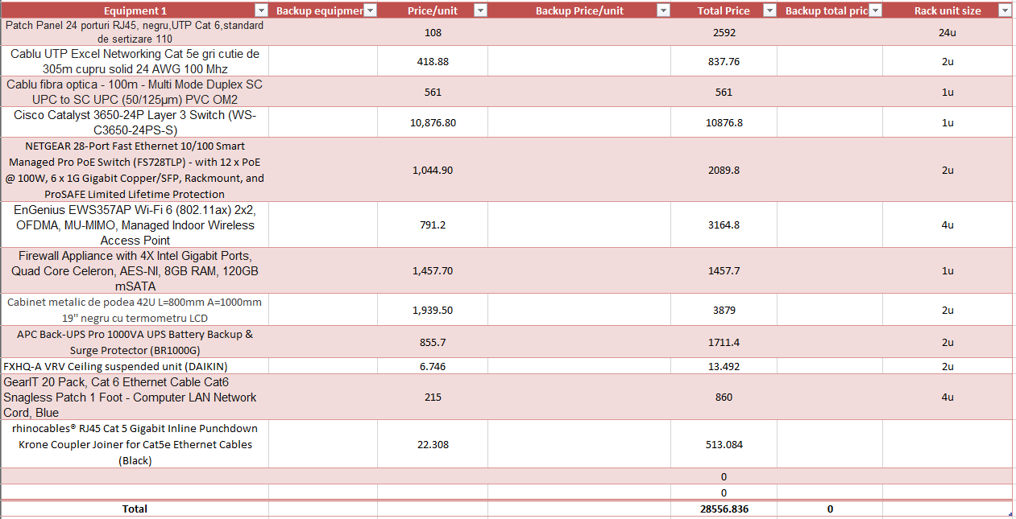

Fig. 4 Costuri